JR新札幌駅のコンコース天井板が落下
2026年2月12日(木)

11日夜、札幌市厚別区のJR新札幌駅で、コンコースの天井板が落下しました。
天井に浸み込んだ雨水が原因と見られています。
11日午後8時45分頃、JR新札幌駅のコンコースの天井板が落下しているのを、退勤しようとした職員が発見しました。
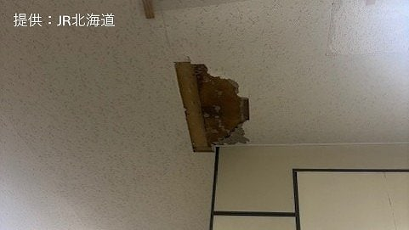
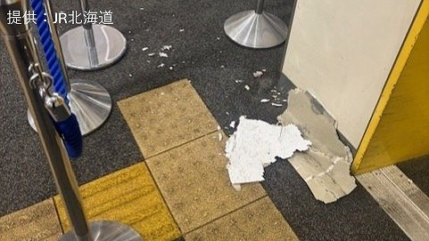
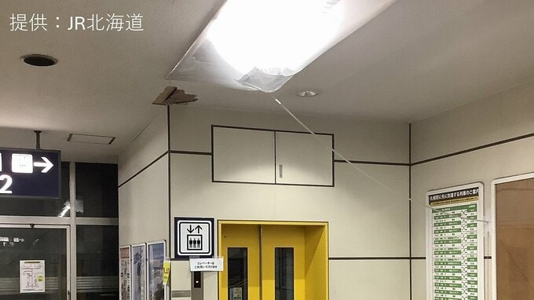
落下したのは、幅30センチ、長さ50センチ、厚さ1.2センチの岩綿吸音板と呼ばれる天井材で、重さ1.4キロほどありました。

落下した板に巻き込まれた人はおらず、列車の運行にも影響はありませんでした。
JR北海道によりますと、雨水を屋根から地上の排水口に流す筒状の建材（雨どい）の中の水が、凍ったり溶けたりを繰り返したことで、雨どいの継ぎ目にすき間ができ、そこから浸み出した水の重みで落下したとみられています。
JR北海道は、ほかに水が浸み出ている場所がないか点検し、これまでに新たな異常はみつかっていないということです。

